Государственное бюджетное дошкольное образовательное учреждение
детский сад №133 компенсирующего вида Выборгского района Санкт-Петербурга

Совместное коррекционно-музыкальное занятие «В гостях у царевича»
с детьми среднего дошкольного возраста с нарушением зрения
учитель-дефектолог Пушкина И.А.
музыкальный руководитель Ксенофонтова Л.Б.

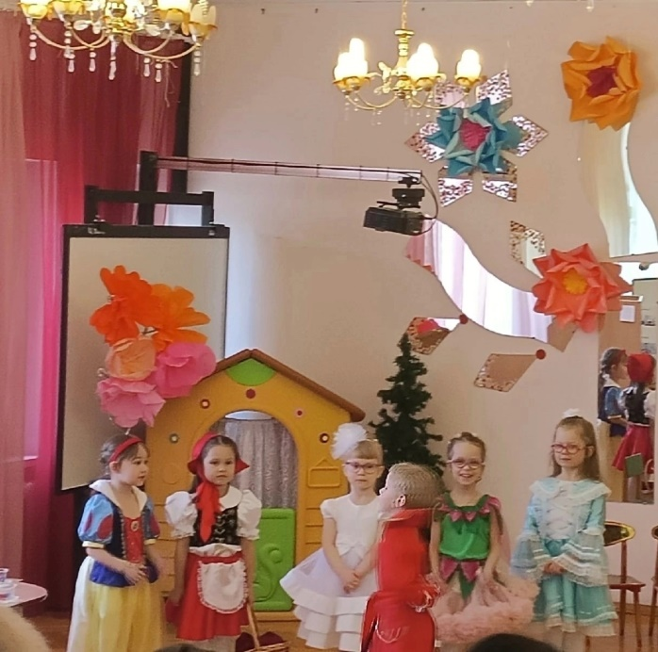 | 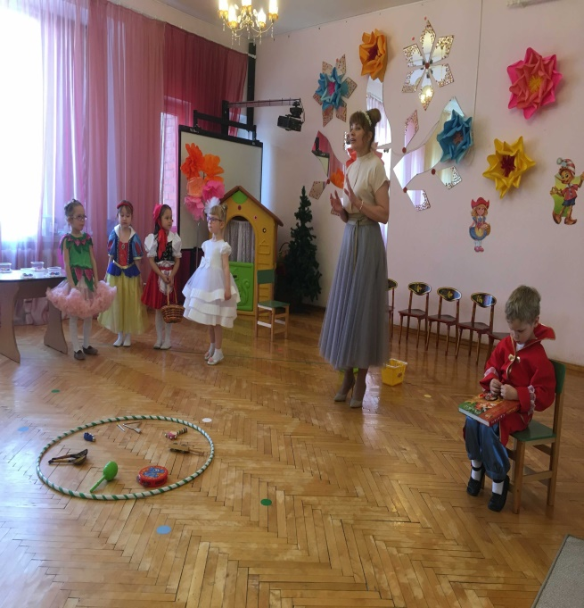

Цель: Cоздать условия для успешного сотрудничества взрослых и детей, используя сказочных персонажей.
Коррекционно-музыкальные задачи:
- воспитание коммуникативных навыков;
- развитие чувства ритма, слуховой памяти и внимания, тембрового и динамического слуха; координации движений, ориентировки в пространстве;
- активизация элементов дыхательной техники;
- регулировка мышечного тонуса, профилактика мышечных зажимов плечевого пояса (поднимание и расслабление плеч);
- закрепление приемов игры на музыкальных инструментах;
- развитие общей моторики, мимики, актерских и музыкальных способностей, творческого потенциала.
Коррекционно - развивающие задачи:
- развивать логическое мышление, зрительное, слуховое восприятие, память и внимание;
- закреплять ориентировку в микро и макро пространстве;
- продолжать учить детей соотносить, дифференцировать предмет по цвету, размеру и форме;
- закреплять навык выкладывания узора по карточке - схеме;
- развивать мелкую моторику, используя сухой пальчиковый бассейн;
-закреплять навык согласования речи с движением;
- развивать общую, мелкую моторику через игровые упражнения.
Коррекционно - воспитательные задачи:
- воспитывать эмоциональную отзывчивость;
- воспитывать умение работать самостоятельно и в коллективе;
- воспитывать эмоционально - положительный настрой.
Предварительная работа:
Знакомство со сказками «Красная шапочка», «Золотой ключик», «Белоснежка и семь гномов», «Золушка», «Дюймовочка», «Иван Царевич и серый волк».
Оборудование: Дидактическое пособие: волшебный мешочек;
две корзинки с пирожками разного размера, миска с фасолью, 6 маленьких мисочек, музыкальные инструменты, карточки-схемы, пластмассовые цветочки, мозаика четырех цветов, замки и ключики.

План – конспект
- Белоснежка. Музыкальная игра с музыкальными инструментами.
- Красная Шапочка. Коррекционная игра «Разложи пирожки» (волшебный мешочек).
- Золушка. Коррекционная игра «Перебери крупу» (сухой бассейн).
- Фея. Парный танец «Манная каша».
- Дюймовочка. Коррекционная игра «Укрась цветочек» (работа по карточке-схеме).
- Мальвина. Коррекционная игра «Подбери к замку ключик» (на мольберте).
- Ритмопластика «В гостях у сказки» (слова Юлий Ким музыка Владимир Дашкевич)

- Организационный момент
Заходят в музыкальный зал Иван царевич, Красная шапочка, Мальвина, Белоснежка, Золушка, Дюймовочка и Фея Крестная под музыку «В гостях у сказки». Встают по своим местам, принц садится на стул.
Фея:
- В сто тридцать третьем детском царстве, в дошкольном государстве жил-был Иван царевич. Он очень любил сказки, поэтому фея крестная сделала ему сюрприз и пригласила в гости сказочных красавиц. Встречайте.
Загадки:
Она красива и мила,
Имя ее от слова «зола». (Золушка)
Под музыку появляется Золушка, встает на желтую дорожку.
В лесу девочка живёт,
Песни звонкие поёт,
Дружит с гномами, конечно.
Кто же это? ...
Под музыку появляется Белоснежка, встает на желтую дорожку.
В красной шапочке идет,
Пирожки с собой несёт.
Под музыку появляется Красная шапочка, встает на желтую дорожку.
Появилась девочка в чашечке цветка,
И была та девочка не больше ноготка.
Под музыку появляется Дюймовочка, встает на желтую дорожку.
С голубыми волосами
И с огромными глазами.
Учила Буратино,
Эта девочка — …
Под музыку появляется Мальвина, встает на желтую дорожку.
Фея:
- Встречайте, Иван царевич.
Под музыку появляется Иван царевич, кланяется девочкам.
Мое почтение, друзья!
Всех рад я видеть у себя!

- Основная часть.
Фея:
- Иван царевич, все гости пришли не с пустыми руками, а приготовили разные сюрпризы. Давайте узнаем у Белоснежки?
Белоснежка:
- Я принесла для вас музыкальные инструменты.
- Музыка вам для души! Поиграй и попляши!
Музыкальная игра с музыкальными инструментами
Убираем все. Садимся.
Фея:
- Красная Шапочка, почему ты такая грустная, что случилось?
Красная Шапочка:
- Я принесла вам пирожки,
но пока я к вам бежала, пирожки перемешала.
Фея:
- Красная Шапочка, не переживай. Мы сейчас твои пирожки быстро разложим по корзинкам. Большой пирог с капустой, а маленький с яблоком. Будем их чередовать, сначала возьмем пирожок с капустой, затем с яблок.
Коррекционная игра «Разложи пирожки» (волшебный мешочек).
Фея:
- А я знаю, что Золушка большая рукодельница, может и нас чему-нибудь научишь?!
Золушка:
- Я вас научу варить полезную и вкусную кашу, но…
- Чтобы кашу нам сварить
Крупу нам нужно разложить.
Фея:
- Давайте мы ее переберем и сварим кашу.
Коррекционная игра «Перебери крупу» (сухой бассейн)
Садимся на коврике на полу.
Парный танец «Манная каша»
Фея:
- Дюймовочка, что ты нам приготовила?
Дюймовочка:
- Принесла я вам цветы,
небывалой красоты!
Коррекционная игра «Укрась цветочек» (работа по карточке-схеме)
Фея:
- Солнце греет, но не очень сильно, поэтому цветы не набрали свой цвет. Давайте их сами раскрасим. У каждого своя схема и свой цветочек.
Солнышко свети и грей
Цветочки будут красивей!
Посадим цветы на полянку.
Коррекционная игра «Подбери к замку ключик» (на мольберте)
Фея:
- Мальвина! А у тебя какой сюрприз для нас?
Мальвина:
- А вот послушайте:
- Ключик золотой найдете,
сразу в сказку попадете.
Фея:
- Ну, вот! Все задания мы выполнили, Иван царевич, а что же дальше будет?
Иван царевич:
- А дальше…
Начинается новая сказка,
Где будет другая развязка!
Но это уже другая история!
Фея:
- Приходите в гости к нам!
Ритмопластика «В гостях у сказки».
- Заключительная часть.
Фея:
Мы с хорошей сказкой неразлучны,
А чудес у сказки – до небес!
Вы представьте, как бы было скучно,
Если б в мире не было чудес!
До новых встреч!

